RUGBY TAG COMO PROPUESTA DE ENSEÑANZA EN LA CLASE DE EDUCACIÓN FÍSICA

INTRODUCCIÓN
Breve reseña histórica
Podemos decir que el origen del rugby tag se remonta a los diez últimos años. La creciente demanda por parte de la sociedad actual de realizar actividad física ha hecho que surjan modalidades deportivas de deportes populares. Este es el caso de rugby tag que surge como alternativa al rugby XV o XIII.
Geográficamente, se puede establecer el origen del rugby tag en Irlanda y el Reino Unido. Es allí dónde irrumpe con fuerza esta modalidad que agrupa tanto a hombres y mujeres en un mismo equipo. Debido al gran auge que experimentó en pocos años, se llegaron a crear federaciones y organismos que regularan dicho juego. Así tenemos en Irlanda la Irish Tag Rugby Association, diversas asociaciones que lo fomentan en el Reino Unido como la Fordtag y la Oztag en Australia.
La introducción del rugby en el ámbito escolar ha sido siempre un reto difícil para el profesor de educación física. La sociedad actual en la que vivimos, tiene una cultura deportiva centrada en ciertos deportes, dejando de lado otros tan relevantes como el rugby. En España por ejemplo, el rugby no es un deporte popular como lo puede ser el fútbol o el baloncesto. Por lo tanto, es tarea del profesor de educación física dar a conocer al alumnado otras maneras de realizar actividad física.
Que mejor manera de enseñar el rugby, que adaptarlo al contexto escolar y al alumnado en función de su edad. El presente artículo nos propone una metodología de enseñanza del rugby tag como deporte adaptado al contexto escolar.
DESARROLLO
¿Qué es el rugby tag o tag rugby?
Es un nuevo concepto de rugby, rugby sin el contacto físico. Los jugadores llevan un cinturón o pantalones cortos de "tag rugby" y pegadas a ambos lados, con velcro, cuelgan dos cintas.
Consta de un equipo de 12 jugadores con 7 en el campo. Cuando el equipo defensor (sin el balón) quita la cinta a un jugador del equipo atacante (con el balón), esto se considera un placaje. Es un deporte rápido de habilidad, que se puede practicar tanto de forma amistosa como a nivel de competición.
Tag rugby es un deporte sin contacto, cualquier forma de contacto intencional está prohibido y puede ser sancionado con una tarjeta amarilla o roja, (el jugador tiene que abandonar el campo de juego). Cualquier forma de contacto no intencionada puede ser sancionada con un golpe de castigo y/o cambio de posesión.
Número de jugadores
En las ligas se juega con 12 jugadores en cada equipo, pero sólo 7 de ellos juegan en el campo. No obstante, se puede jugar tag rugby con cualquier número de personas, sólo se necesita añadir o disminuir dependiendo de si utiliza todo el campo o no. Por ejemplo si se utiliza todo el campo de rugby pueden jugar 13 jugadores en cada equipo, si se utiliza un campo pequeño de baloncesto se puede jugar 4 contra 4 o 5 contra 5.
¿Quién juega Tag rugby?
- Gente que practica otros deportes y que quiera hacer algo diferente.
- Personas de todos los niveles y edades, puede haber grupos mixtos (mujeres y hombres o niños y niñas).
- Gente que quiera practicar un deporte rápido, divertido y además hacer amigos
- Gente que quiera practicar un deporte sin contacto físico,
- Veteranos de rugby que ya no puedan estar en competición.
- Niños que quieran empezar a jugar al rugby; esto facilita el camino para llegar a "rugby union"
¿Dónde se puede practicar este deporte?
- Lo mejor es practicarlo siempre sobre césped, aunque debido a su característica de ser un deporte sin contacto físico se puede practicar sobre terrenos duros.
- Como no existe contacto físico y se pueden formar grupos mixtos, tag rugby es un deporte ideal para todos los niños y adultos.
¿Cómo se juega al Tag rugby?
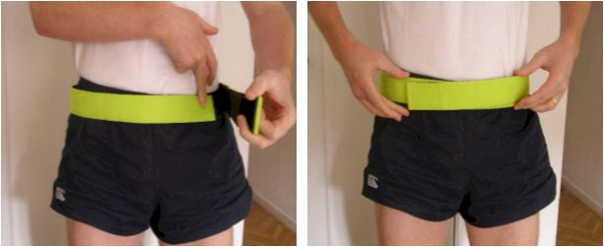
Colocar el Cinturón

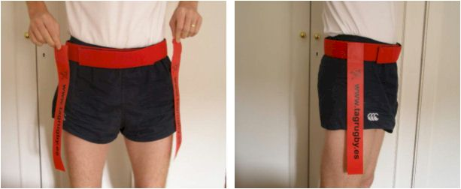
Sujetar las cintas a ambos lados

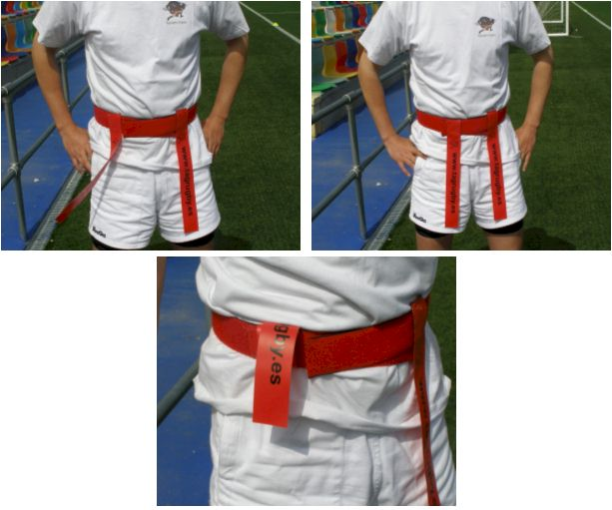
No se debe realizar de la siguiente manera
Objetivo del equipo en ataque
El equipo en ataque tiene que intentar marcar un ensayo. Para marcar un ensayo tiene que poner el balón en al suelo detrás de la línea de marca y antes de la línea de muerto. Tendrá 5 oportunidades para marcar con cada posesión (aparte si hay una falta). Cada vez que la defensa quita una cinta, pierde un oportunidad.
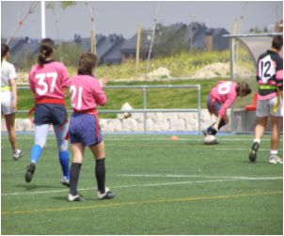
Objetivo del equipo en defensa
El equipo en defensa tiene que intentar quitar la cinta del jugador que posee el balón.
Sólo necesita quitar una cinta
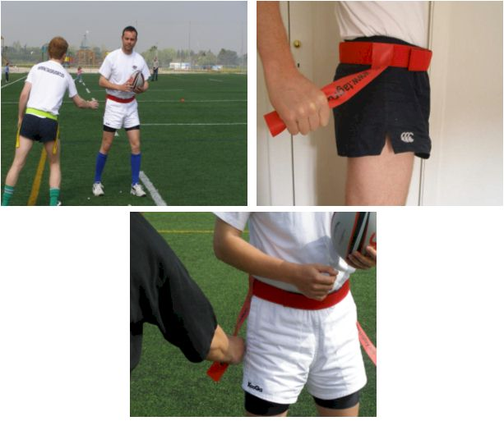
No se puede
Agarrar al jugador para pararle y después quitar la cinta
- Quitar la cinta de un jugador que no tiene el balón
- Iniciar cualquier tipo de contacto
- Ponerte delante de un jugador que esta corriendo para conseguir espacio.
- Quitar la cinta del otro lado del jugador y al mismo tiempo hacer contacto
"Espacio es para buscar, contacto para evitar".
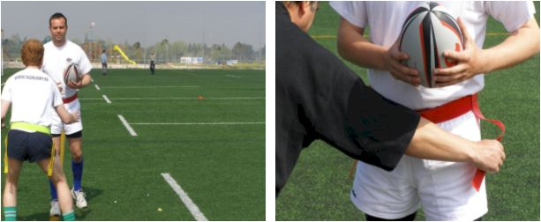
Golpe franco
Cada vez que un equipo recibe nuevamente la posesión del balón se inicia el juego con un golpe franco. El jugador que hace el golpe franco puede pasar el balón a otro jugador de su equipo o correr él mismo.
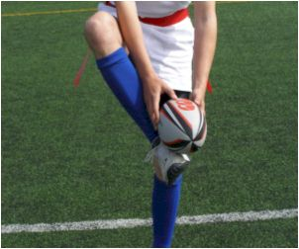
Roll Ball
Para iniciar el juego después de un "Tag" (cuando la defensa quita una cinta del jugador en ataque con posesión del balón) el jugador que le han quitado la cinta, vuelve al punto de "Tag" y tiene que pasar el balón atrás con un pie a otro jugador de su equipo. Es el único momento en el juego que se puede jugar con el balón sin las dos cintas puestas.
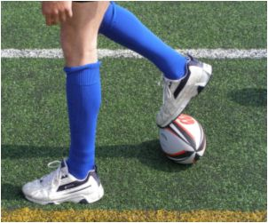
Saque de Centro
Para iniciar cada parte del juego o después de un ensayo se saca desde el centro. Como todas las patadas en el juego, el balón no puede subir directamente más alto que el hombro del jugador más pequeño. El balón tiene que ir al menos 5 metros delante en el saque de centro.
Patadas
Se puede dar una patada al balón en el juego pero:
- No se puede patear directamente a otro jugador
- El balón no tiene que subir más alto que el hombro del jugador más pequeño
- Solo se puede dar una patada al balón en el juego abierto desde las manos, no se puede dar una patada al balón desde el suelo.
- Si el balón bota y va más alto que el hombro, está permitido.
Tirarse o caer
No se permite tirarse al suelo para marcar un ensayo o quitar una cinta.
Si un jugador se cae se cuenta como si la defensa hubiera quitado una cinta.
Ganador
El equipo con mayor número de ensayos gana el partido.
Reglas de Tag rugby
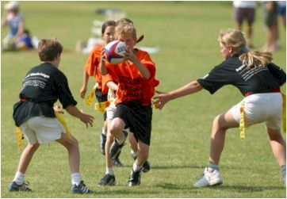
El equipo constará de un máximo de 12 jugadores, 7 en el campo.
El partido constará de dos partes de 20 minutos con 5 minutos de descanso entre ambas.
El campo es la mitad de un campo de rugby transversalmente.
Todos los jugadores llevan un cinturón de Tag rugby en la cintura o unos pantalones de Tag (recomendado), con dos cintas (tags) pegadas a ambos lados con velcro. Los dos equipos llevan diferentes colores de Tag.
La defensa
Los jugadores en posición de defensa deben reducir el espacio de ataque para avanzar.
Los jugadores en posición de defensa no pueden tocar a los jugadores atacantes. Solo pueden coger una cinta (Tag) y quitarla de la cintura o los pantalones del jugador atacante que porta el balón. Todas las otras formas de contacto no están permitidas (Ej: Tirar de la camiseta del jugador, obstruir al jugador atacante, luchar para conseguir el balón... etc.) Si esta regla se infringe el equipo de este jugador será penalizado.
El placaje (Tagging)
Al iniciar un nuevo ataque (Ej: después de un placaje, cuando un equipo retoma la posesión, hay un recomienzo... etc.) la línea de defensa debe de estar a 7 metros detrás de la posición del balón (10 metros si es después de una penalización). Una vez se haya jugado el balón, la defensa puede avanzar.
El placaje consiste en quitar un Tag al jugador atacante que porta el balón. El jugador atacante puede correr buscando el espacio libre o evitar a un jugador de defensa. No obstante, no puede impedir que el jugador en posición de defensa le quite el Tag ni puede tapárselo con el mismo fin. Si un jugador en defensa quita un Tag al equipo atacante, éste debe gritar "Tag" o "placaje", el juego vuelve al punto de placaje si el árbitro silba un placaje. El equipo en posición de defensa tiene que retirarse a 7 metros y el equipo atacante recomienza desde el punto de placaje. El equipo en posición de ataque tiene 6 oportunidades para atacar en cada posesión. Después de la sexta oportunidad la posesión pasa al otro equipo. Un jugador no puede jugar si los dos "tags" no están pegados a ambos lados de sus caderas.
El fuera de juego
Después del placaje todo el equipo en posición de defensa debe colocarse a 7 metros detrás del punto donde se produjo el placaje. No pueden obstruir el juego (Ej: el pase o a un jugador) si el otro equipo saca rápidamente.
El ataque
El equipo atacante tiene seis tentativas para marcar un ensayo en cada posesión a menos que pierda la posesión (Ej: un pase en la línea de banda -en touche-, un pase avanzado, una falta de juego, etc.). El jugador atacante debe correr hacia el espacio o hacia un jugador en posición de defensa. Si no hay espacio el jugador debe pasar el balón a otro que esté en mejor posición. El jugador atacante que ha sido placado (tagged) debe volver al punto del placaje para comenzar el juego y pasar el balón con el pie hacia atrás, un compañero lo levantará. Si un jugador no tiene los dos tags pegados a sus caderas no puede jugar, puede solo pasar el balón atrás con el pies para recomenzar el juego, pero inmediatamente debe pegarse el tag antes de actuar sobre el balón, si interviene sobre el balón sin pegarse uno o los dos tags el árbitro dará la posesión al otro equipo.
El pase
El balón se debe pasar hacia atrás, si se pasa hacia delante o en touche, es una falta y la posesión pasará al otro equipo.
Golpe avanzado
Cuando el jugador intenta coger, pasar o recoger el balón y éste cae hacia delante, la posesión pasará al otro equipo.
La patada
Puede dar una patada pero el balón no puede ir más alto que el hombro de los jugadores. Un jugador no debe dar una patada directamente a otro jugador, siempre debe ir dirigida al espacio.
Caer o tirarse al suelo
Tag rugby es un juego en el que los jugadores tienen que estar siempre de pie. Si el balón cae al suelo (hacia atrás) el juego puede continuar y cualquiera de los dos equipos puede coger el balón, pero los jugadores no pueden tirarse al suelo para recogerlo, es demasiado peligroso. También si un jugador con el balón cae al suelo la posesión cambia al otro equipo
En la línea de banda
Si el balón sale fuera de la línea de banda, la posesión pasa al otro equipo y recomienza en el punto que salió.
Los recomienzos
Después de un ensayo el otro equipo recomienza el partido con una patada de "drop" desde su línea de ensayo (es la única patada que permite al balón sobrepasar el nivel del hombro). Para todos los demás recomienzos (por ej. cambio de la posesión) el juego comienza con un pase gratis.
Marcar puntos
El objeto del juego es marcar un ensayo. Un ensayo es cuando un jugador pone el balón en el suelo detrás de la línea de ensayo del otro equipo. Por razones de seguridad un jugador no puede tirarse al suelo para marcar un ensayo. Un ensayo tiene un valor de 1 punto (salvo cuando es un partido mixto - hombres y mujeres- para la mujer un ensayo tiene el valor de 3 puntos y de 1 punto siempre para los hombres.)
No hay conversiones.
El árbitro
El trabajo del árbitro es hacer que el juego sea tan seguro y agradable como sea posible.
Las faltas
Para el contacto deliberado o las faltas repetitivas el árbitro puede dar una tarjeta amarilla ("sin bin" - 7 minutos) o una tarjeta roja (el jugador tiene que dejar el juego y su equipo juega con un jugador menos. Para las faltas el árbitro puede dar la posesión al otro equipo, avanzar el juego 10 metros, jugar con ventaja, o dar las tarjetas amarillas y rojas.
La ventaja
En lugar de parar el partido cada vez que hay una falta, los árbitros pueden dar ventaja al equipo contrario si hay posibilidad de que éste pueda obtener una ventaja táctica o territorial. En caso de juego peligroso (por ej. poner zancadillas) o de sospechas de heridas, las ventajas no deben ser permitidas. El árbitro debe solucionar el problema.
Las infracciones
Si hay contacto intencionado o infracciones repetidas el árbitro está obligado a mostrar al jugador una tarjeta amarilla (sin bin 7 minutos) o roja (fuera de campo). Las infracciones pueden ser penalizadas por el árbitro de la siguiente manera: pasar la posesión al equipo contrario; físicamente adelantar el juego diez metros dando ventaja al equipo no penalizado; sacar una tarjeta roja o amarilla de acuerdo con las reglas de Tag rugby.
Las sustituciones
Se puedan hacer sustituciones en cualquier momento y tan a menudo como se desee con los 12 jugadores del equipo.
La seguridad
A pesar de que tag rugby es un juego sin contacto se recomienda llevar protecciones dentales por si hubiera colisiones accidentales. También se recomienda llevar los pantalones especiales de tag rugby para evitar que se enganchen los dedos en los bolsillos y los cinturones.

